Verifica dei programmi installati
Verifica se hai scaricato correttamente i programmi:

Configurazioni consigliate

Impostazione dei file temporanei di Internet
Internet Explorer > Strumenti > Opzioni Internet
- Click sull'etichetta AVANZATE
- Nel riquadro bianco raggiungere il titolo PROTEZIONE
- Controllare che sia spuntata la voce "SVUOTA LA CARTELLA DEI FILE TEMPORANEI INTERNET ALLA CHIUSURA DEL BROWSER"
- Click su OK
- Chiudere tutte le finestre di Internet
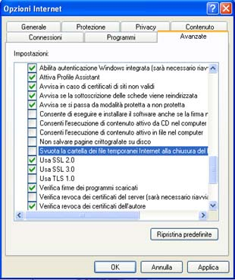
Impostazioni del firewall di Windows XP (parte1)
Pannello di Controllo > Connessioni > Connessioni Internet
- Click con il tasto destro del mouse sulla propria connessione Internet
- Click su PROPRIETÀ (oppure su CAMBIA IMPOSTAZIONI CONNESSIONE)
- Click sull'etichetta AVANZATE
- Click su IMPOSTAZIONI
- Click sull'etichetta ECCEZIONI
- Controllare che sia spuntata la voce INTERNET EXPLORER
- Click su OK
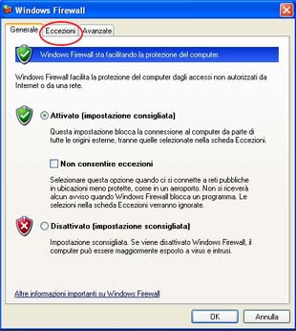
Impostazioni del firewall di Windows XP (parte2)
Internet Explorer > Strumenti > Opzioni Internet
- Click sull'etichetta PROTEZIONE
- Click sull'icona SITI ATTENDIBILI
- Click su SITI…
- Togliere la spunta dalla voce “Richiedi verifica server (https:) per tutti i siti dell’area”
- Digitare l'indirizzo http://sinfodia.scuolaeservizi.it
- Click su AGGIUNGI
- Click su OK
- Click su OK
- Chiudere tutte le finestre di Internet
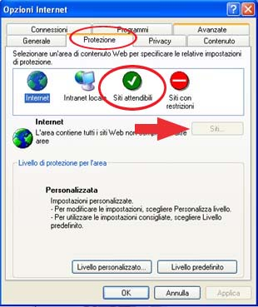
Impostazioni di protezione di Internet Explorer
Internet Explorer > Strumenti > Opzioni Internet
- Click sull'etichetta PROTEZIONE
- Click sull'icona INTERNET
- Click Livello Predefinito
- Click su OK
- Chiudere tutte le finestre di Internet
